
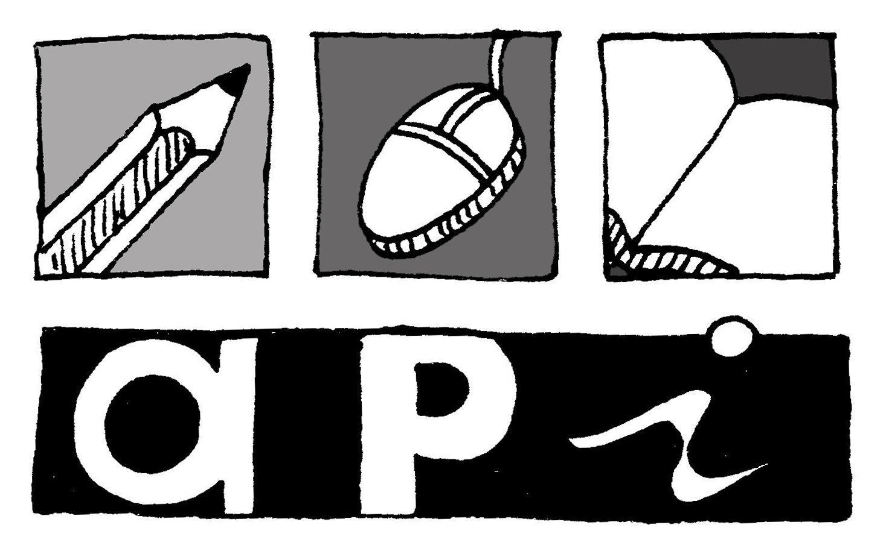
Collège Francine Fromond Fresnes

COMPTE-RENDU DU CONSEIL DE CLASSE DE 3ème B – 1er trimestre

Fresnes, le 03/12/2015
Etaient présents :
Mme VAN RENTERGHEM, Principale du collège
Mme HADDAD, CPE
Mme PRIMOT, professeur d’Histoire et de Géographie, professeur principal
Mme ALINHAC, professeur d’Anglais
Mme POIRIER, professeur de Français
Mme SERVIGNAT, professeur de Mathématiques
Mme RIVIERE, professeur d'Allemand
Mme BAILON, professeur d’Espagnol
M. BASCOU, professeur de Technologie
M. GRAVELIN, professeur de Musique
M. VERDEILLE, professeur d’E.P.S.
Mme LEMONNIER, professeur de S.V.T.
Mme DUROY, Professeur de Physique-Chimie
Mme NARDELLI, professeur d’Arts Plastiques
Mme KHERBICHE, Conseillère d’Orientation

Délégués des élèves :
DREUX Maëlys
GERENGBA Tabitha

Délégués des parents d’élèves :
Mme VAUDOIS, FCPE
Mme BLEUZE, API

Synthèse du professeur principal Mme PRIMOT :
Classe de 22 élèves dont 7 élèves en bilangue

Classe sympathique mais très bruyante.
Une petite tête de classe de bonne volonté.
C’est une classe qu’il faut guider dans le travail et qu’il faut cadrer car ils manquent de rigueur et d’autonomie. Ils sont « scolaires » et n’approfondissent pas leur travail, ce qui explique les notes moyennes de ce 1er trimestre.

5-6 élèves décrochent car en grande difficulté.

1 heure de soutien en mathématiques a été mis sur le jeudi après les cours : 10 élèves inscrits sur la base principalement du volontariat. Les élèves sont impliqués : cela fonctionne bien.

Moyenne générale de la classe est de 12,59.

Mme HADDAD :
Classe agréable sauf pour 2 élèves avec qui il y a de gros soucis de discipline.
Les absences sont correctes pour ce 1er trimestre 3,2% (3,2% moyenne de l’établissement)
26 retenues (concerne 11 élèves pour 1 heure retenue et 13 heures pour 3 élèves)
29 retards (la moitié concerne 3 élèves)

Mme KHERBICHE :
A déjà rencontré 9 élèves qui ont des projets réfléchis.
Ils sont investis dans leur orientation.
Le planning des rencontres sur de nouveaux élèves, semaine prochaine

Les délégués des élèves : RAS

Représentantes des parents d’élèves : RAS

Bilan du conseil de classe :

Les résultats des élèves ont été étudiés au cas par cas.

- 1 félicitation
- 2 compliments
- 2 encouragements
- 4 mises en garde de travail

Moyenne en français : 10,09 | Moyenne en S.V.T. : 10,92
Moyenne en maths : 10,41 | Moyenne en technologie : 14,20
Moyenne en histoire-géo : 11,81 | Moyenne en musique : 16,42
Moyenne en anglais : 11,59 | Moyenne en arts plastiques :15,89
Moyenne en E.P.S. : 15,75 | Moyenne en allemand : 12,36
Moyenne en espagnol. : 12,22 | Moyenne en physique-chimie : 9,16

Vos représentants FCPE sont à votre écoute sur leur boîte : fcpe.fromond@gmail.com
Vos représentants API sont à votre écoute sur leur boîte : fromond@apifresnes94.fr

